Vlinder maken.
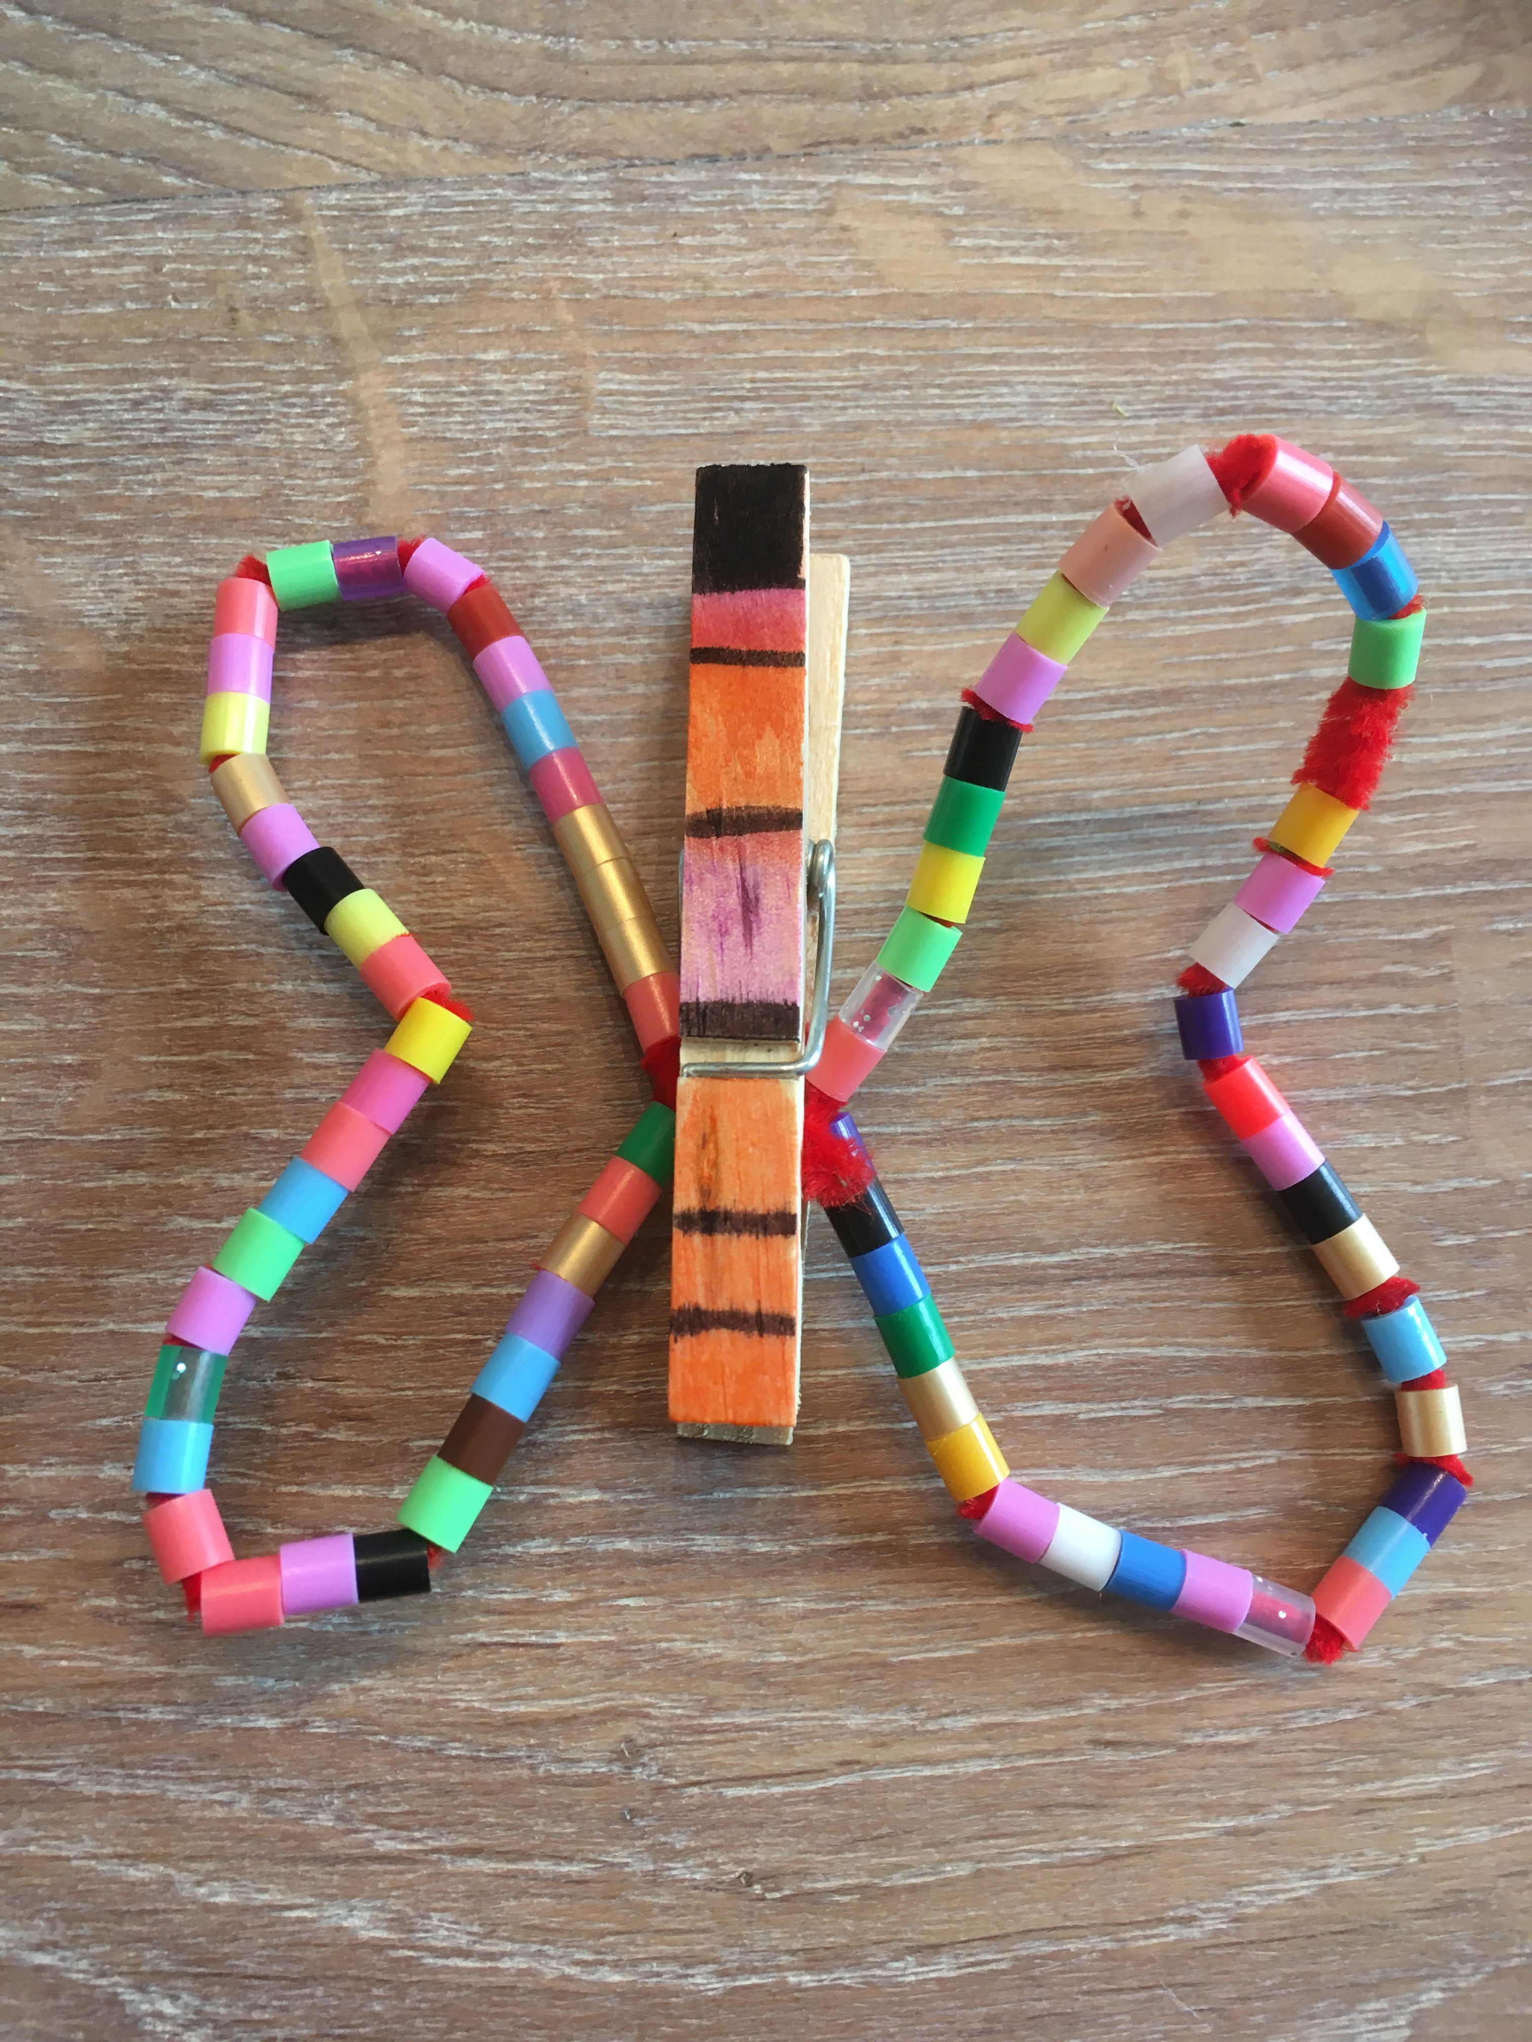

Wat heb je nodig:

- Chenille draad
- Strijkkraaltjes
- Een wasknijper
- Stiften

Kijk goed naar de plaatjes en volg de stappen.

Stap 1: neem de chenille draad en rijg de kraaltjes er aan.
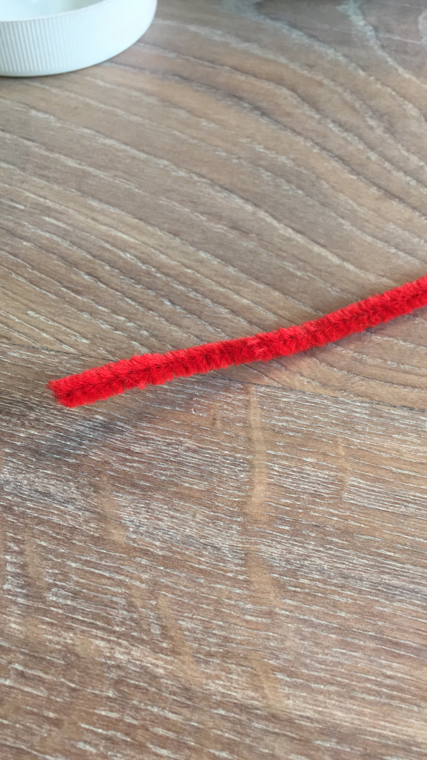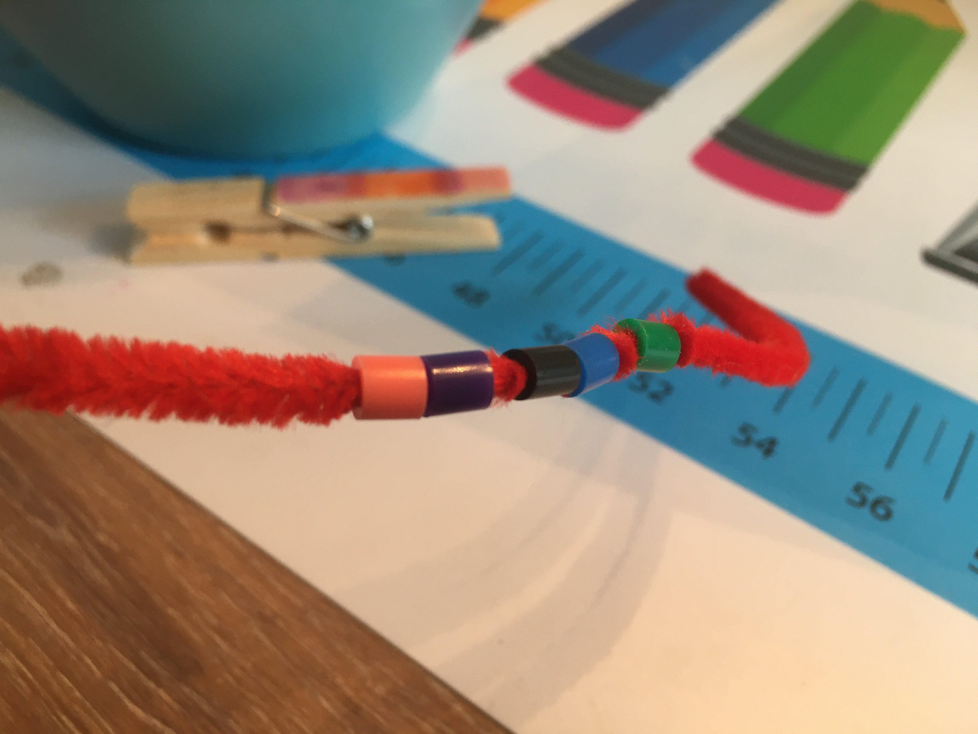

2. Houd een klein beetje draad over en beide kanten. Maak de uiteinden vast in het midden van het draad.
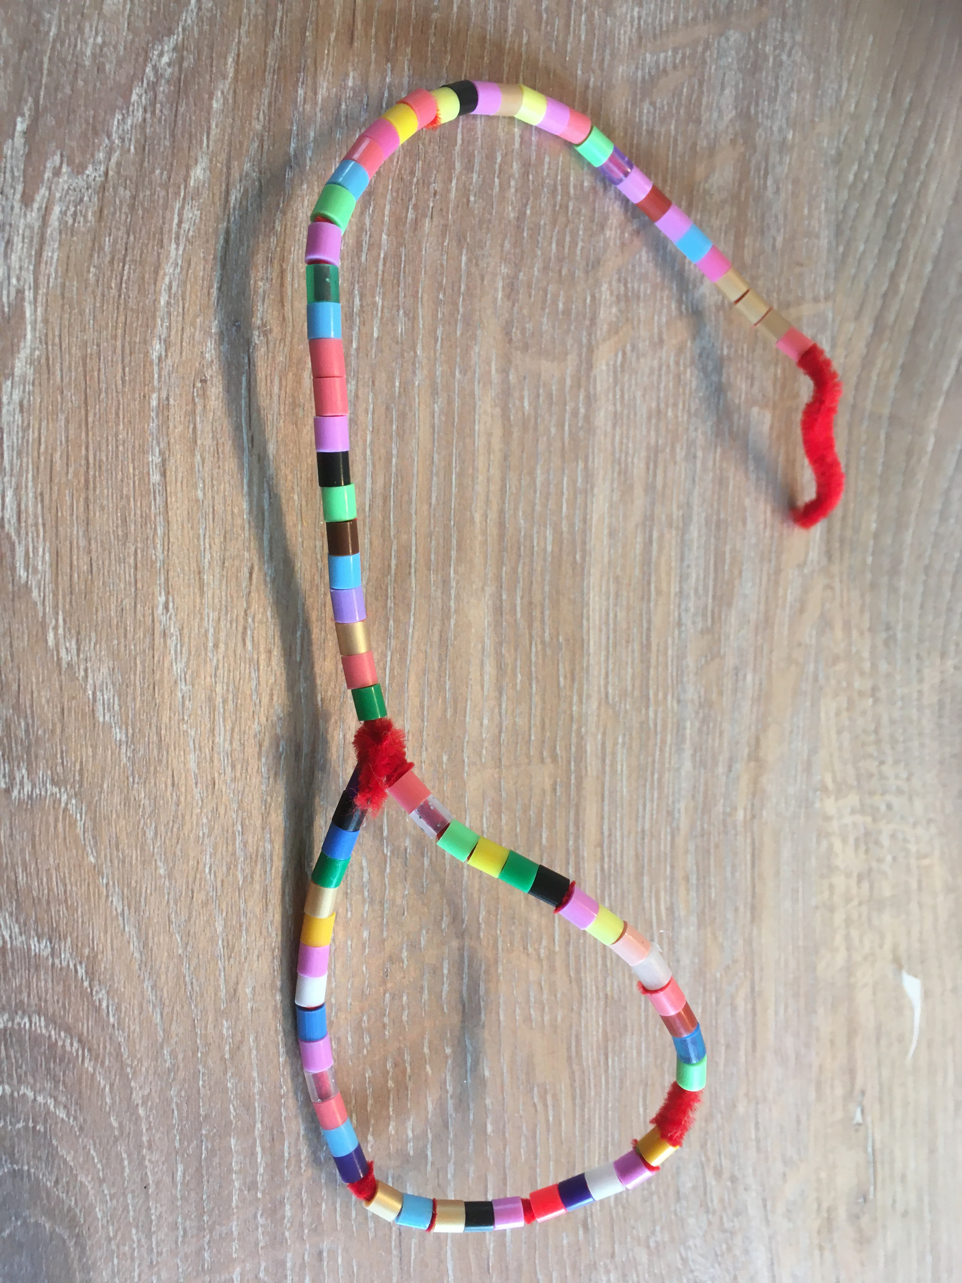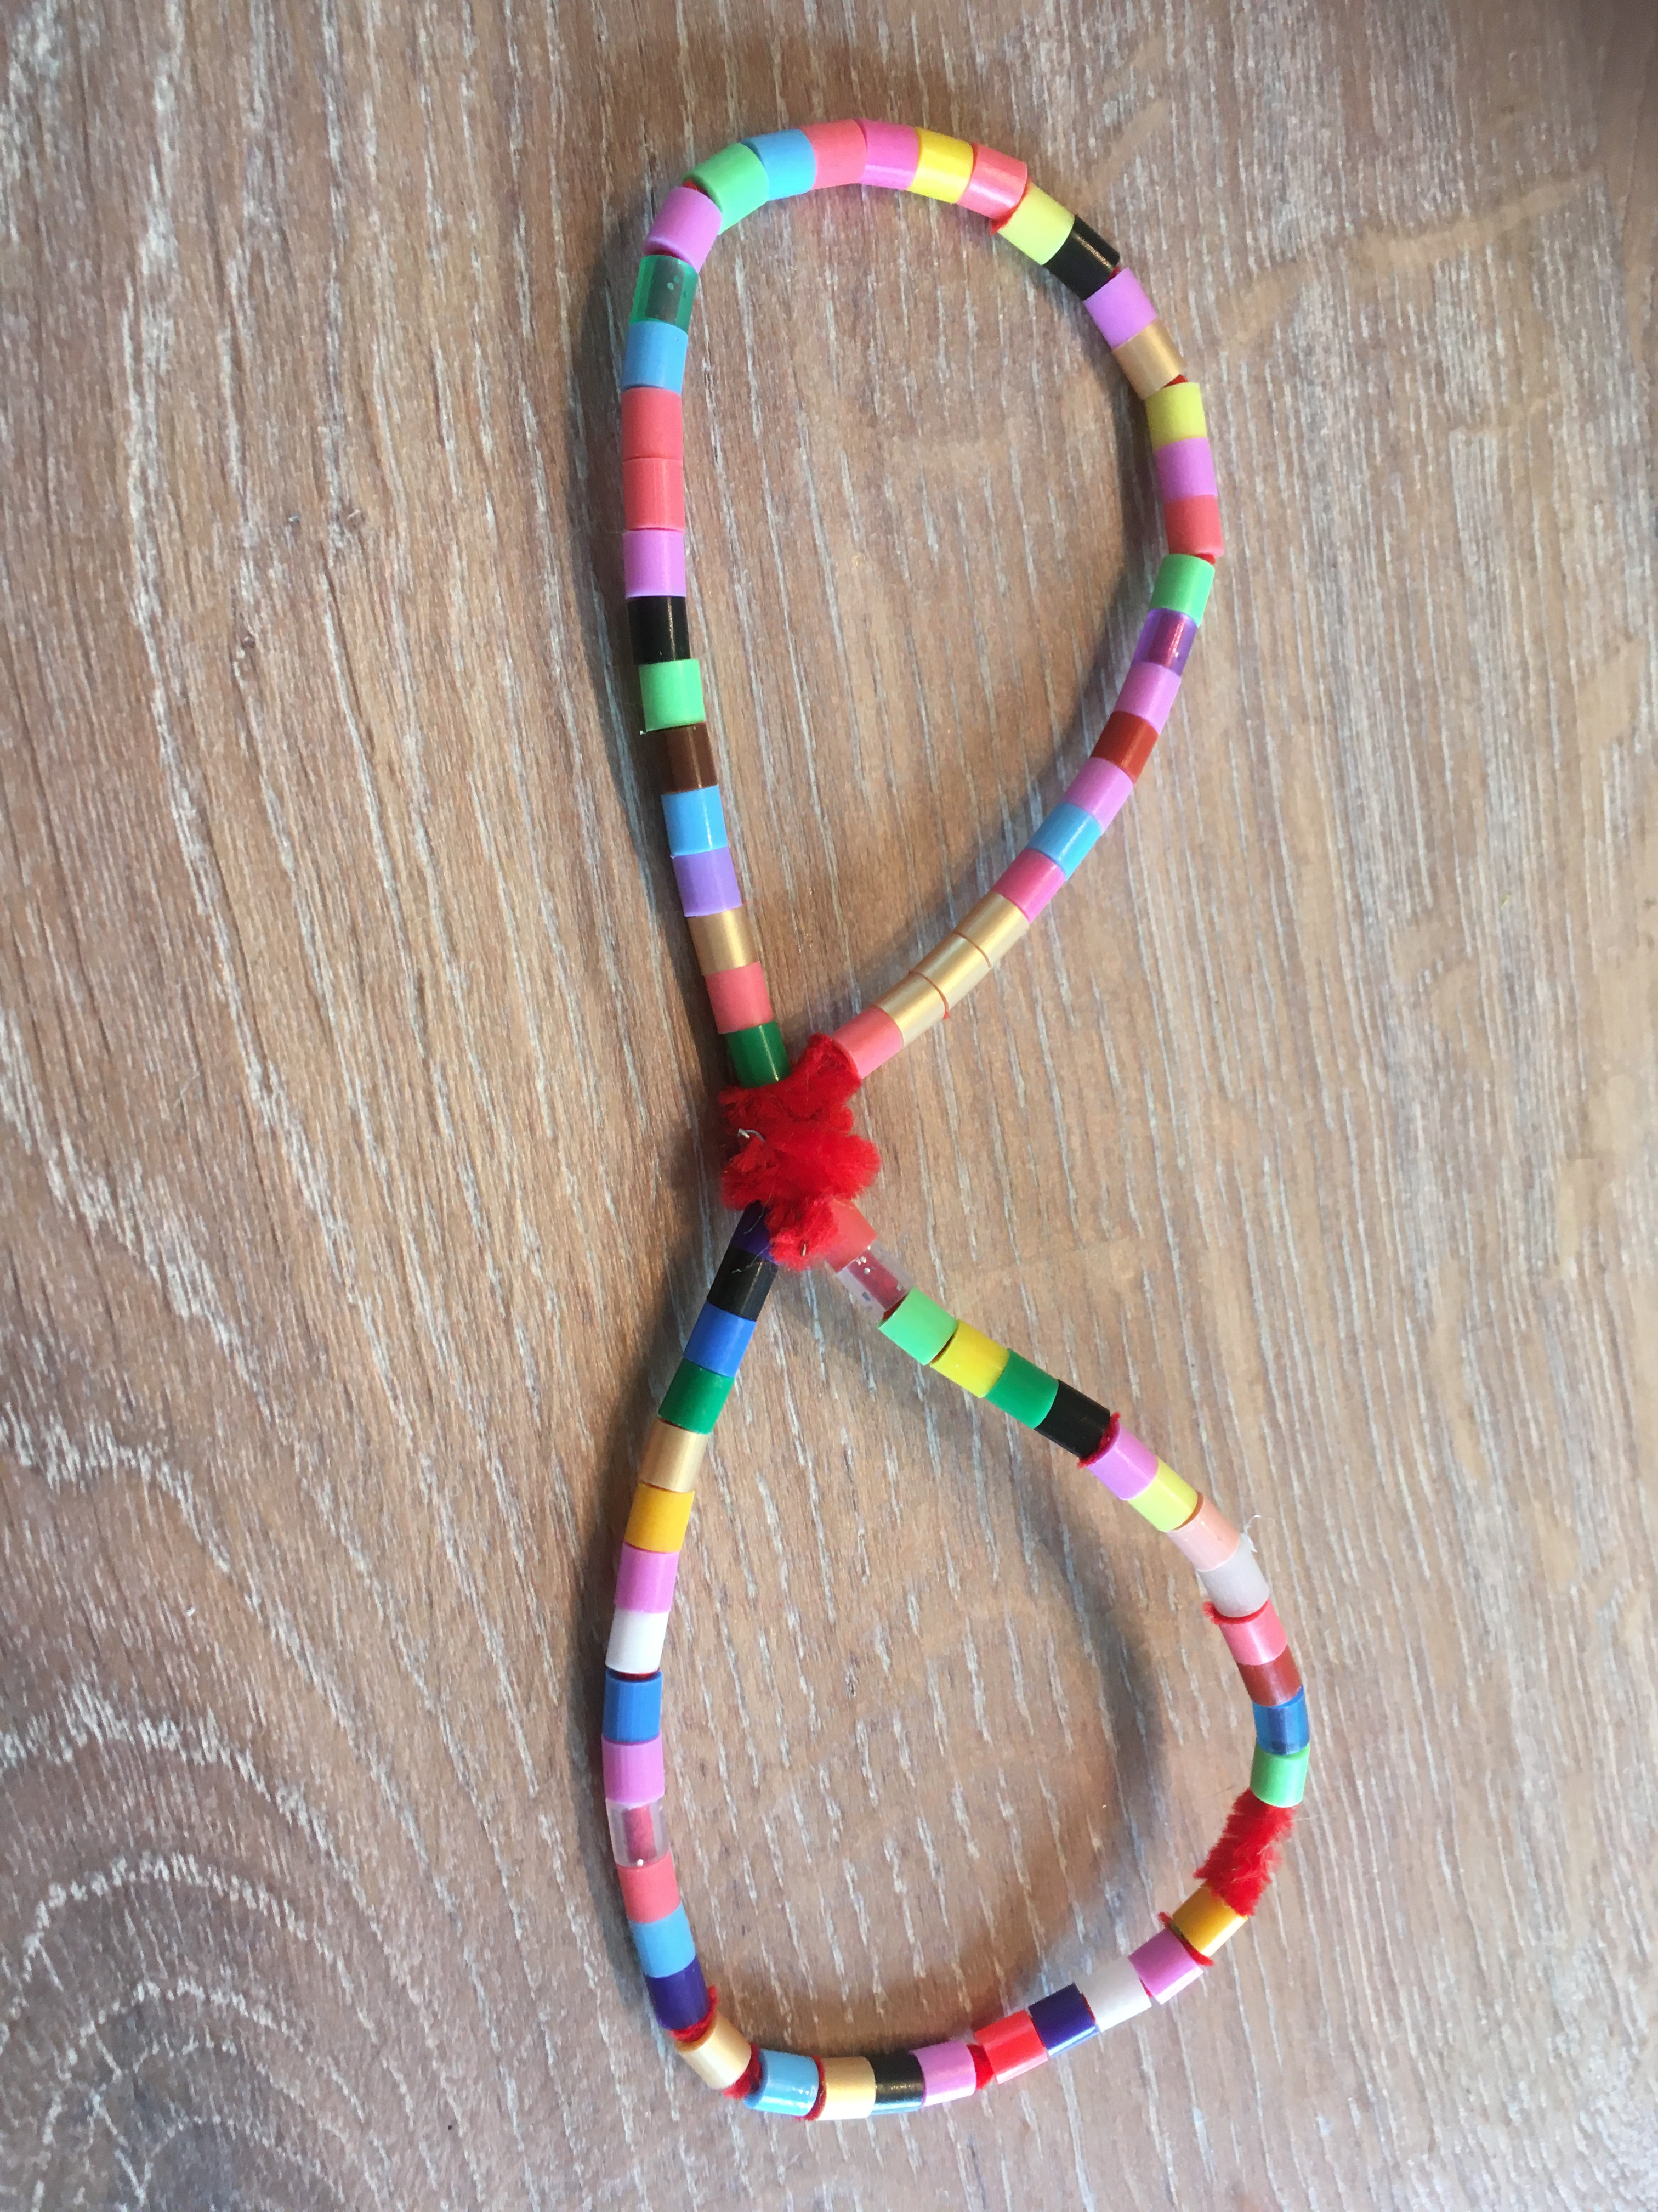
3.Klleur de wasknijper met stift. 4. Knijp de wasknijper in het midden van het draad.
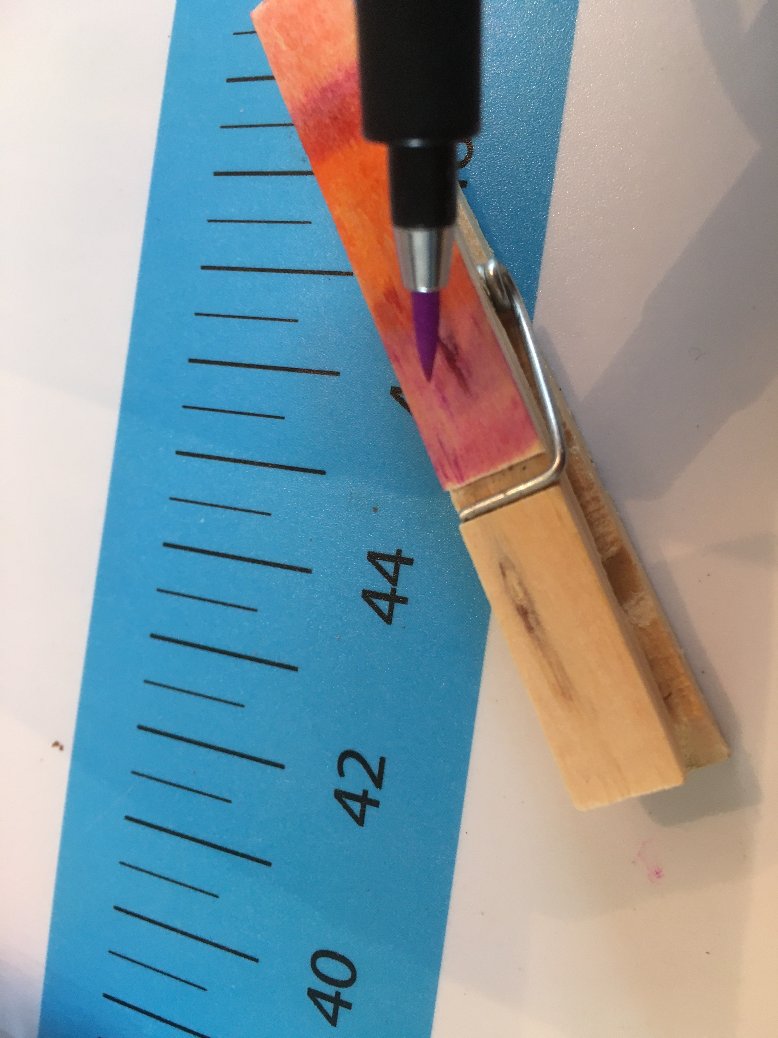

Klaar!!!

